Basilea, novembre 2023

**Linee guida per la fatturazione e spedizione CON contratto MARKANT**

**Metodo di gestione: Wholesale**

1. **Nuovi indirizzi di fatturazione delle merci**

I partner Markant ricevono gli indirizzi di fatturazione e di consegna Manor esclusivamente da Markant Syntrade Schweiz AG. Se non avete ricevuto gli indirizzi necessari, vi preghiamo di contattare il seguente indirizzo:

[servicecenter@ch.markantsyntrade.com](mailto:servicecenter@ch.markantsyntrade.com)

1. **Nuovi indirizzi di fatturazione per i costi operativi e le fatture degli investimenti – Partner Markant**

I partner Markant ricevono gli indirizzi di fatturazione e di consegna Manor esclusivamente da Markant Syntrade Schweiz AG. Se non avete ricevuto gli indirizzi necessari, vi preghiamo di contattare il seguente indirizzo:

[servicecenter@ch.markantsyntrade.com](mailto:servicecenter@ch.markantsyntrade.com)

1. **Indirizzo per la corrispondenza – valido per tutti i partner**

Per tutta la corrispondenza con Manor (tranne fatture e solleciti), si prega di utilizzare solo il nostro indirizzo per la corrispondenza.

Gli indirizzi per la corrispondenza cambiano secondo la panoramica degli indirizzi di ubicazione della Manor, vedere link <https://www.manor.ch/it/u/suppliers>

sotto il campo: "3 Processo di elaborazione delle fatture" 🡪 Indirizzi di fatturazione.

Si prega di utilizzare solo l’indirizzo nella **colonna D**.

*Estratto dalla lista* [*https://www.manor.ch/it/u/suppliers*](https://www.manor.ch/it/u/suppliers)

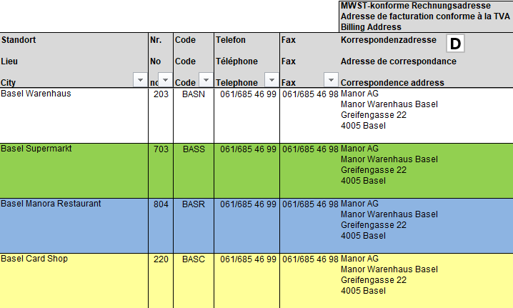

1. **Invio delle fatture**

I partner Markant inoltrano le loro fatture esclusivamente e direttamente a Markant, o tramite EDI Message INVOIC oppure un file PDF.

Per maggiori informazioni: [servicecenter@ch.markantsyntrade.com](mailto:servicecenter@ch.markantsyntrade.com)

1. **Fatturazione – valida per tutti i partner**

**Informazioni generali:**

Secondo le nostre Condizioni generali di acquisto (CGA), devono essere rispettati i seguenti punti:

* Un ordine / Una consegna / Una fattura
* Solo un numero d’ordine Manor per fattura.
* Solo gli articoli consegnati possono essere fatturati.
* Tutti i documenti (conferme d’ordine, bolle di consegna, fatture e note di credito) devono sempre includere nell’intestazione della fattura il numero d’ordine Manor.
* La fattura non può essere inviata prima della consegna.
* Non si accettano fatture mensili (ordini multipli).

**Intestazione della fattura**:

* Tutti i documenti (conferme d’ordine, bolle di consegna, fatture e note di credito) devono sempre includere il numero d’ordine Manor nell’intestazione.
* È obbligatorio indicare il gruppo di merce nell’indirizzo delle nostre fatture merci.

**Contenuto della fattura**:

* La fattura deve contenere i numeri degli articoli Manor, le descrizioni degli articoli con i dettagli delle dimensioni e dei colori (se disponibili) e la quantità effettivamente consegnata con il prezzo di acquisto concordato. Questo prezzo d’acquisto concordato deve essere identico al prezzo sull’ordine di Manor.
* Se le suddette informazioni sugli articoli non sono riportate, non è più possibile garantire l’elaborazione o il pagamento tempestivo.

**Piè di pagina della fattura**:

Le seguenti informazioni devono essere riportate nel piè di pagina della fattura:

* Totali dei valori delle merci e delle quantità fatturate
* Costi accessori delle merci (spese postali, supplementi, detrazioni, ecc.)
* Il valore netto delle merci della fattura di tutte le posizioni degli articoli (corrispondente alla base di calcolo dell’IVA)
* Il valore netto delle merci della fattura per aliquota IVA (in caso di più aliquote)
* L’importo soggetto a IVA per aliquota IVA (anche in caso di più aliquote)
* L’importo totale soggetto a IVA di tutte le aliquote IVA
* Tutte le percentuali di IVA applicate sulla fattura
* L’importo lordo della fattura

1. **Altri indirizzi di contatto**

Per ulteriori richieste, potete rivolgervi ai seguenti indirizzi di contatto:

Reclami/domande di pagamento: [servicecenter@ch.markantsyntrade.com](mailto:servicecenter@ch.markantsyntrade.com)

Bonus: si prega di contattare l’acquirente responsabile (PM).

Per le richieste EDI: [servicecenter@ch.markantsyntrade.com](mailto:servicecenter@ch.markantsyntrade.com)

1. **Link**

Condizioni generali di acquisto (CGA)

<https://manor.a.bigcontent.io/v1/static/suppliers-terms-and-conditions-2022-09-02-en>

GLN Global Location Number

<https://manor.a.bigcontent.io/v1/static/Neu-GLN-Address-list-Manor-PROD-2022-08-25-v2>